Neue Biotope in Markt Bibarts Grundschule

Die Grundschule Markt Bibart, die mit 75 Schülern*innen kleinste Grundschule im Schulamtsbezirk Neustadt a.d.Aisch-Bad Windsheim, kam in den Genuss, im Herbst den Zuschlag für einen Entdeckertag zu erhalten. Lange machte sich das Team der Grundschule zusammen mit der Naturparkrangerin Alexandra Kellner Gedanken, wie dieses Projekt für die Schülerinnen und Schüler möglichst nachhaltig gestaltet werden kann. So entstand die Idee, nicht einen einmaligen Entdeckertag durchzuführen, sondern das weitläufige Schulgelände selbst Tag für Tag zum Naturentdeckergelände werden zu lassen.
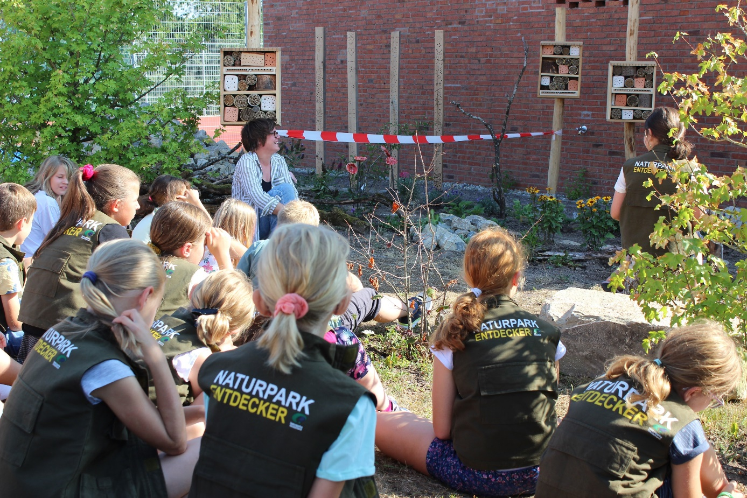Mit etwas coronabedingter Verzögerung konnten im Frühjahr 2022 endlich mit der Umsetzung begonnen werden. Alle Klassen mit ihren Lehrkräften und unterstützt von den Naturparkrangerinnen und dem gemeindlichen Bauhof übernahmen verschiedene Aufgaben. Langsam nahm das Gelände an der Westseite der Schule Form an: Neben einem Totholz- und einem Steinhaufen wurden ein neues Beet für heimische Stauden angelegt und die selbst gebauten Insektenhotels befüllt. Auf rund 70 m² ein ideales Gelände für Naturbeobachtungen direkt vor der Schultür, das auch künftig stetig wachsen soll.

